市立新北高工109學年度第1學期 第一次段考 試題 |  |  |  |  |  |  |  |  |  | 班別 |  | 座號 |  | 電腦卡作答
科 目 | 機件  原理 | 命題  教師 | 楊子頡 | 審題教師 | 彭碃貽 | 年級 | 二 | 科別 | 機械科 | 姓名 |  |  |  | 是

一、單選題: 共40題,每題2.5分
（ ） 1.螺旋起重機之槓桿長20 cm，欲以40牛頓之力舉起5000牛頓之重物，則該起重機之機械利益為
(A)50 (B)100 (C)125 (D)250。

（ ） 2.在機械用途上使用最廣的螺帽為
(A)方形螺帽 (B)六角螺帽 (C)翼形螺帽 (D)蓋頭螺帽。

（ ） 3.下列何者非為直接接觸傳動之元件？
(A)摩擦輪 (B)齒輪 (C)鏈條 (D)凸輪。

（ ） 4.四線螺紋在端面處螺旋線間相隔角度為
(A)60° (B)90° (C)120° (D)180°。

（ ） 5.一雙線螺旋起重機之螺旋以30 rpm之速度迴轉，100牛頓之重物於20秒內被舉起10 cm，若其機械效率為80%，則螺旋之節距為多少mm？
(A)4 (B)5 (C)8 (D)10。

（ ） 6.下列何者不能傳達運動？
(A)齒輪 (B)離合器 (C)軸承 (D)連桿。

（ ） 7.千斤頂之把手每分鐘迴轉60次，重物於30 秒內被提升15公分，則此螺旋之導程為多少mm？
(A)1 (B)2 (C)5 (D)6。

（ ） 8.下列敘述何者錯誤？
(A)自攻螺釘的特徵為螺釘前端具有斜度 (B)木螺釘能自動產生攻螺紋作用故必須為硬化鋼所製 (C)機螺釘的桿部全部長度均有螺紋用於受力較小的機件接合 (D)帽螺釘鎖緊後可防止水或油的滲入。

（ ） 9.下列敘述何者錯誤？
(A)腳踏車的變速機構是屬於拘束運動鏈 (B)螺栓與螺帽的運動是一種簡單的機構 (C)軸承是固定機件無法傳達動力 (D)一對偶之自由度最多為5。

（ ） 10.用於鎖緊數張薄鐵板時，應使用具有斜度的
(A)自攻螺釘 (B)螺樁 (C)帽螺釘 (D)肩頭螺釘。

（ ） 11.相鄰兩螺牙的對應點沿軸向距離，稱為
(A)導程 (B)節距 (C)行程 (D)傳動距離。

（ ） 12.鋸床
(A)是一機械 (B)是一機構 (C)既是機械也是機構 (D)不是機械也不是機構。

（ ） 13.凡兩機件係面接觸而兼有直線運動與迴轉運動者，謂之
(A)高對 (B)滑動對 (C)迴轉對 (D)螺旋對。

（ ） 14.凡兩機件間以面接觸而僅作直線運動者，稱為
(A)高對 (B)滑動對 (C)迴轉對 (D)螺旋對。

（ ） 15.下列有關機件、機構與機械之敘述，何者正確？
(A)機件為機械之集合體 (B)機件為機構之集合體 (C)機構為機件之集合體 (D)三者之間並無任何關聯。

（ ） 16.一雙線螺旋起重機的螺距為10 mm，手柄作用的力臂長度為25 cm，若在垂直於手柄方向施力75 N，能舉起的最大重量為3200 N，則摩擦損失為約為多少%？
(A)27 (B)46 (C)54 (D)73。

（ ） 17.如圖所示之連桿組為何種鏈？
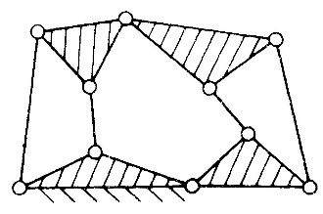
(A)固定鏈 (B)拘束運動鏈 (C)無拘束運動鏈 (D)以上皆非。

（ ） 18.如圖所示之連桿組，若N=機件數，P=對偶數，則下列何者正確？
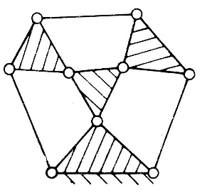
(A)N=7，P=9 (B)N=8，P=10 (C)N=7，P=10 (D)N=8，P=9。

（ ） 19.一螺紋標註「1-12UNF」表示
(A)外徑12mm，節距1mm之粗螺紋 (B)外徑12mm，節距1mm之細螺紋 (C)外徑1英吋，每英吋12牙之粗螺紋 (D)外徑1吋，每吋12牙之細螺紋。

（ ） 20.「1/4×3-20UNC-1 正規半加工」螺栓的註記中，指出該螺栓的長度與螺距分別為
(A)1/4"，20" (B)3"，20" (C)1/4"，1/20" (D)3"，1/20"。

（ ） 21.下列何者屬於機構？
(A)呆鏈 (B)拘束運動鏈 (C)無拘束運動鏈 (D)結構體。

（ ） 22.下列有關機構之敘述，何者正確？
(A)必為四連桿構成 (B)必為五連桿構成 (C)為活動機件與固定機件之集合體 (D)內部之相對運動不可預期。

（ ） 23.下列何種螺紋可用來作為測微之用？
(A)方形螺紋 (B)V形螺紋 (C)鋸齒形螺紋 (D)梯形螺紋。

（ ） 24.如圖所示之連桿組，若N=機件數，P=對偶數，則下列何者正確？
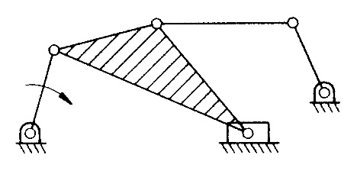
(A)N=6，P=7 (B)N=8，P=6 (C)N=6，P=6 (D)N=8，P=7。

（ ） 25.下列何者為適合傳動用之機件？
(A)螺釘 (B)軸承 (C)彈簧 (D)齒輪。

（ ） 26.機構學常用的符號“◎”表示
(A)接合點 (B)機件上一點 (C)固定軸 (D)連桿。

（ ） 27.相鄰兩螺牙的對應點沿軸向距離，稱為
(A)導程 (B)節距 (C)行程 (D)傳動距離。

（ ） 28.如圖所示之圓球對，其自由度為多少？
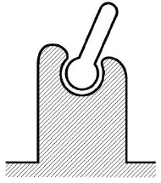
(A)1 (B)2 (C)3 (D)4。

（ ） 29.使用於手弓鋸上，方便拆卸鋸條的螺帽為
(A)方形螺帽 (B)六角螺帽 (C)翼形螺帽 (D)蓋頭螺帽。

（ ） 30.由若干抗力體的組合，但各機件間無相對運動者，稱為
(A)機械 (B)機構 (C)結構 (D)機件。

（ ） 31.錐形底部螺帽可防止螺帽之鬆脫，此法是屬於
(A)摩擦鎖緊裝置 (B)確閉鎖緊裝置 (C)撓性鎖緊裝置 (D)剛性鎖緊裝置。

（ ） 32.如圖所示之連桿組為何種鏈？
(A)固定鏈 (B)拘束運動鏈 (C)無拘束運動鏈 (D)以上皆非。

（ ） 33.一機件在空間運動，最多有幾個獨立自由度？
(A)6 (B)5 (C)4 (D)3。

（ ） 34.對機件與機構的敘述，下列何者正確？
(A)所有機件均須為剛體，彈簧會變形所以不是一個機件 (B)機構可以輸入能量而做功 (C)固定鏈或呆鏈可視為結構的一部份，也可視為一個機件 (D)軸承屬於一種機構。

（ ） 35.下列敘述何者為非？
(A)為求傳動效率與速度可使用滾珠螺紋 (B)圓螺紋為連接用螺紋 (C)愛克姆螺紋主要用於機件之鎖固 (D)虎鉗之螺桿為得較大之鎖緊力通常使用方形螺紋。

（ ） 36.用於桌上型個人電腦之機械式滑鼠，其滾球與桌面之運動對為
(A)低對 (B)高對 (C)迴轉對 (D)球面對。

（ ） 37.下列何者非為螺紋主要功能？
(A)鎖緊機件 (B)傳遞動力 (C)調節距離 (D)減少摩擦。

（ ） 38.一螺紋標註「5/8×3-11UNC-2」，下列註解何者不正確？
(A)「5/8」表公稱外徑5/8吋 (B)「3」表螺栓長度為3吋 (C)「11」表每吋為11 牙 (D)「UNC」表統一細牙螺紋。

（ ） 39.螺栓公稱直徑為D，則重級螺栓所使用的螺帽厚度等於
(A)2D/3 (B)3D/4 (C)7D/8 (D)D。

（ ） 40.一機構中，若機件數為6 個，對偶數為6 個，則此機構為
(A)拘束運動鏈 (B)無拘束運動鏈 (C)固定鏈 (D)以上無解。

